Электронный офис
Инструкция пользователя

Данная инструкция представляет собой подробное руководство пользователя Электронного офиса (Личного кабинета) Объединенной Компании, расположенного по адресу https://partner.faberlic.com/. Перед началом работы с сайтом Вам необходимо получить у ответственного менеджера Компании в Вашем регионе пароль для работы с сайтом.
Оглавление
Начало работы 2
Главная страница 5
Заказы 6
Новый заказ Консультанта 6
Список заказов 6
Оформление заказов 14
Заказ консультанта 14
Выбор реквизитов заказа...................................................................................................................................14
Выбор товаров………………………………………………………………………………………….…..………………………………………………17
Быстрый выбор товара 21
Выбор промо 22
Списание ОС 27
Утверждение заказа 27
Оформление заказов с помощью Каталога……………………………………………………….……………………….……………….28
Разутверждение и удаление заказа………………..………………………………………………………………………………………….33

Самостоятельная оплата заказа 34
Оплата с личного счета 36
Оплата банковской картой 36
Консультанты 41
Регистрация консультанта 41
Список консультантов 46
Редактирование личных данных………………………………………………………………………………………………………….………47

Начало работы

Для работы необходимо использовать проводник Firefox, распространяющийся бесплатно. Результаты тестирования различных проводников Интернет показали, что данный проводник является наименее требовательным к ресурсам Вашего компьютера и обеспечивает наиболее быструю и стабильную работу с сайтом. Скачать этот проводник бесплатно Вы можете здесь http://www.mozilla-russia.org/ . Нажмите на нижеуказанную кнопку и далее выполняйте все инструкции по установке.
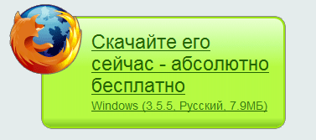
Для печати документов с сайта у Вас также должна быть установлена программа Acrobat Reader . Данная программа является бесплатной и установлена на большинстве компьютеров. Если у Вас не установлена данная программа, то скачать ее можно здесь - http://get.adobe.com/uk/reader/ - просто нажмите на кнопку  и далее следуйте инструкциям по установке.
Также для удобства рекомендуем Вам установить Microsoft Office Excel
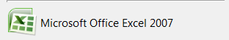, с помощью которого, Вы сможете производить выгрузку данных из различных списков.

После того, как Вы щелкнули на значок Интернета, у Вас откроется окно
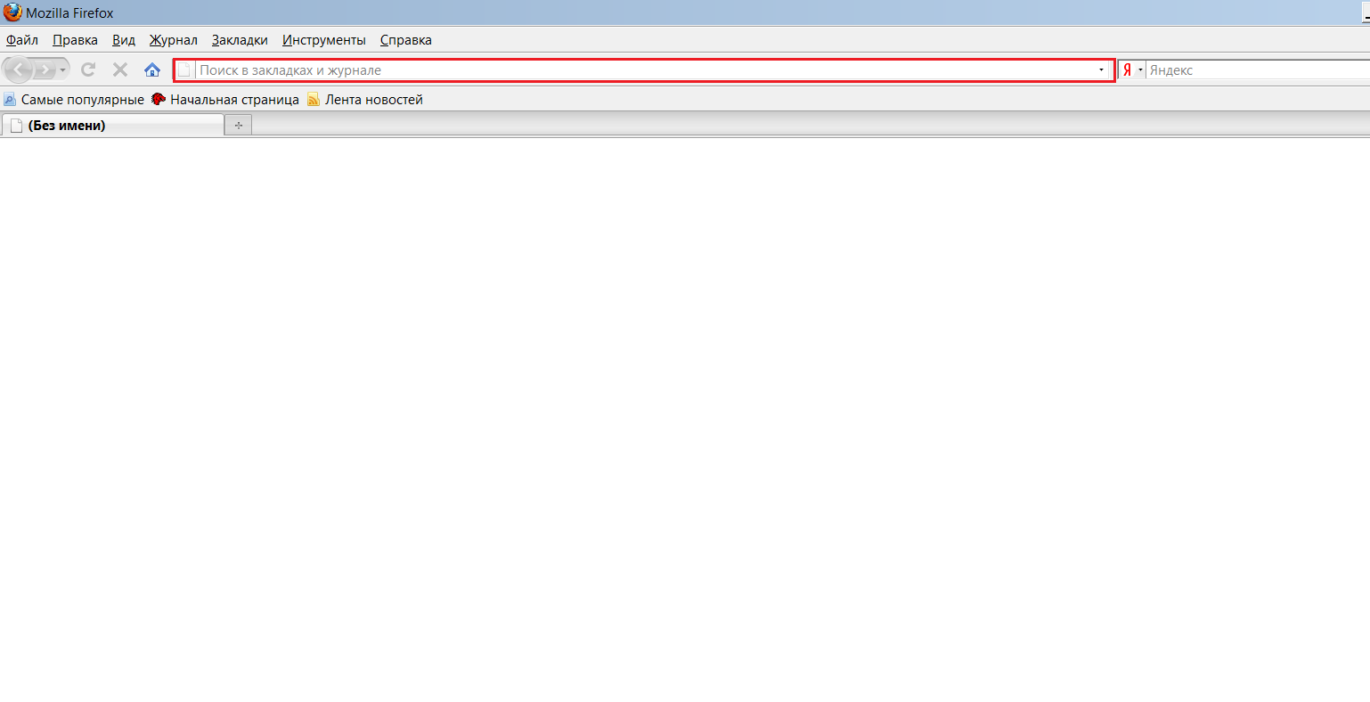

Скопируйте или напечатайте адрес Электронного офиса https://partner.faberlic.com/ в отмеченную красным строку и нажмите клавишу Enter . Если Вы ввели ссылку верно, то откроется экран входа в систему.
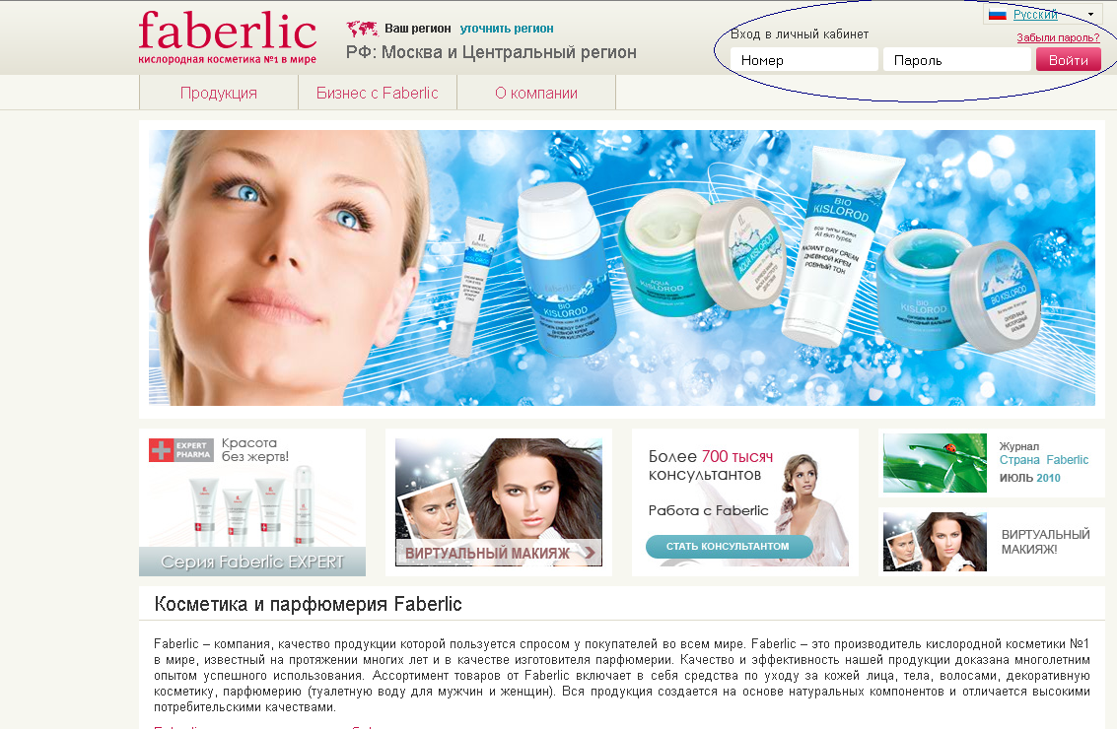
После того, как Вы вошли на сайт, Вам необходимо пройти процедуру авторизации. Для этого введите в поле «Номер» Ваш регистрационный номер ,а в поле «Пароль» - предоставленный Вам оператором офиса пароль для доступа к системе и нажмите кнопку «Войти».
Если Вы правильно набрали свои данные авторизации, Вы перейдете на главную страницу сайта.
*В случае, если пароль или логин набран неверно, Вы получите сообщение об ошибке.
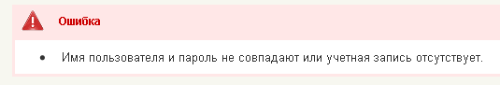

Следует ввести правильные пароль и логин и повторно нажать «Войти». В случае, если Вы все равно не можете войти на сайт, обратитесь к ответственному менеджеру Вашего региона или по адресу fl.error@ru.faberlic.com .

Главная страница
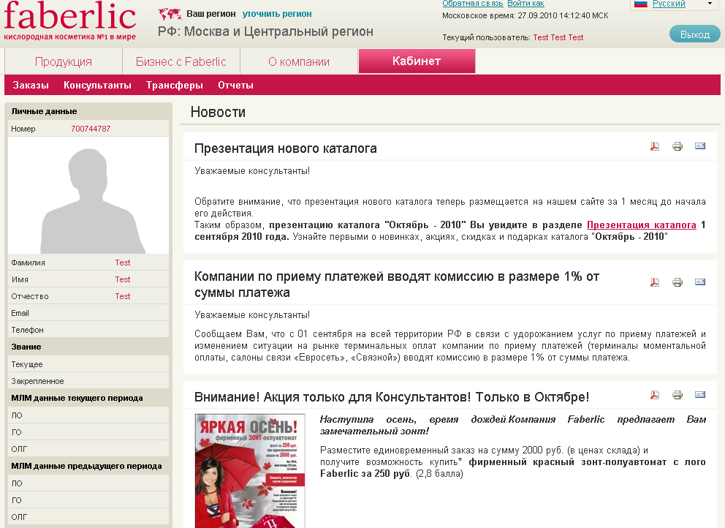
На главной странице Вы видите блок личной информации и сообщения, предназначенные для пользователей системы.

Также все основные функции находятся в главной строке. При наведении мышкой на функцию открывается подробный список.
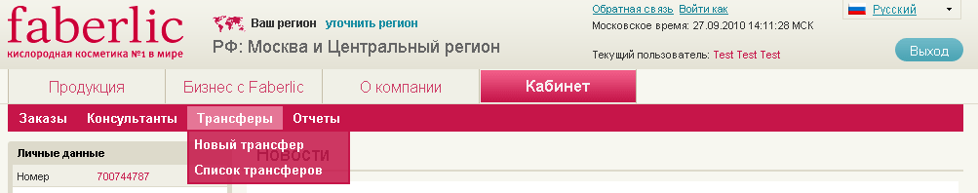
*Если Вы вошли на сайт, но не видите никаких закладок в главной строке – значит, у вас отсутствуют права на работу с данным сайтом. Для настройки прав Вам необходимо обратиться к Вашему региональному менеджеру.

Заказы

Новый заказ Консультанта
– переход к оформлению нового заказа консультанта. Подробно об оформлении заказов рассказано в главе Оформление заказов.

Список заказов
- содержит список всех Ваших заказов.
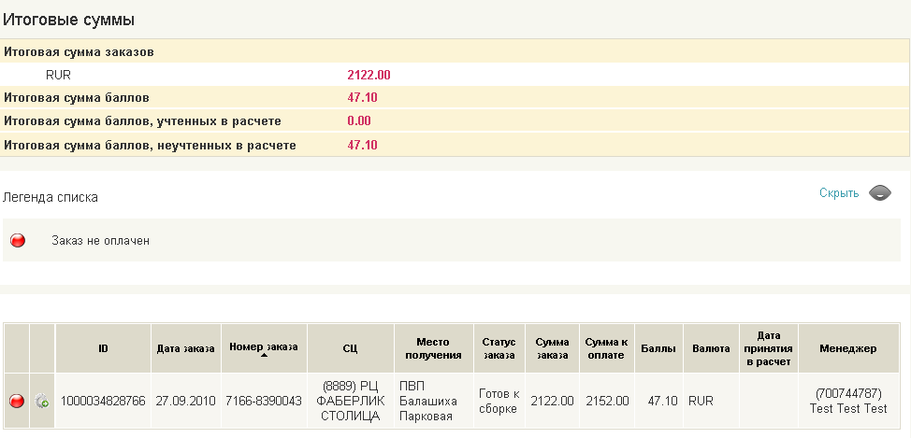
Кнопка  - предназначена для обновления списка.
Кнопка  - выгружает все данные, содержащиеся в списке в файл Excel.
Кнопки  и предназначены для открытия и закрытия панелей фильтров.
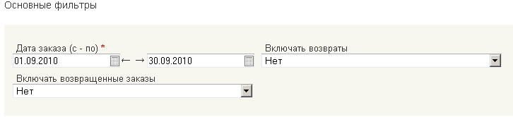
С помощью фильтров Вы можете:
Отобрать заказы, сделанные в определенный период.
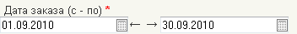
*обратите внимание, что данный фильтр по умолчанию заполнен текущим периодом.

Также дополнительно для удобства работы неоплаченные заказы в списке отмечены знаком , оплаченные заказы – знаком .
Для того, чтобы использовать любой из фильтров, введите в него значение и нажмите кнопку . После этого в списке останутся только те заказы, которые соответствуют условиям в фильтрах.
Табличка Итоговые суммы содержит суммы по отфильтрованному в настоящий момент списку.
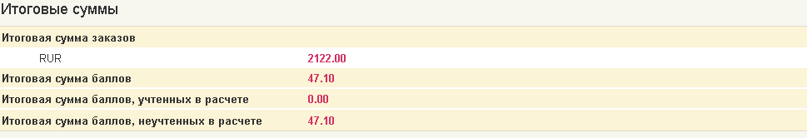
Например, если мы введем даты заказов с и по, то в списке отберутся заказы, сделанные Вами за определенный период. В этом случае в табличке Итоговые суммы мы увидим все суммы именно по этим заказам, т.е. в табличке всегда суммируются те заказы, которые отобраны фильтрами в списке.
Перелистывание страниц - позволяет листать страницы списка:
Также в списке возможно применение сортировки в любом столбце. Для сортировки необходимо нажать на название столбца в верхней строке таблички с заказами. По умолчанию данный значок установлен на столбце Номер заказа. Если нажать на него - то список будет пересортирован, вверху списка будут самые давние заказы. Повторное нажатие вернет Вас к первоначальному виду.
Если Вы хотите выполнить сортировку по любому другому столбцу, щелкните на его название в верхней части таблички.
Для заказов в списке, в зависимости от их статуса, возможны Действия (кнопка во втором столбце слева).
При нажатии на эту кнопку, появится окно с выбором доступных действий по заказу
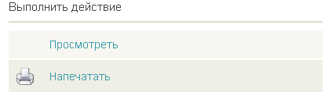
Например, нажатие кнопки 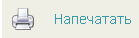 открывает возможность распечатать заказ.
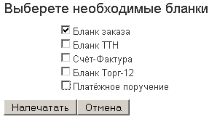
Если нажать в данном окне кнопку 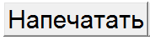, то откроется отдельная вкладка в проводнике с печатной формой. Для печати нажмите кнопку
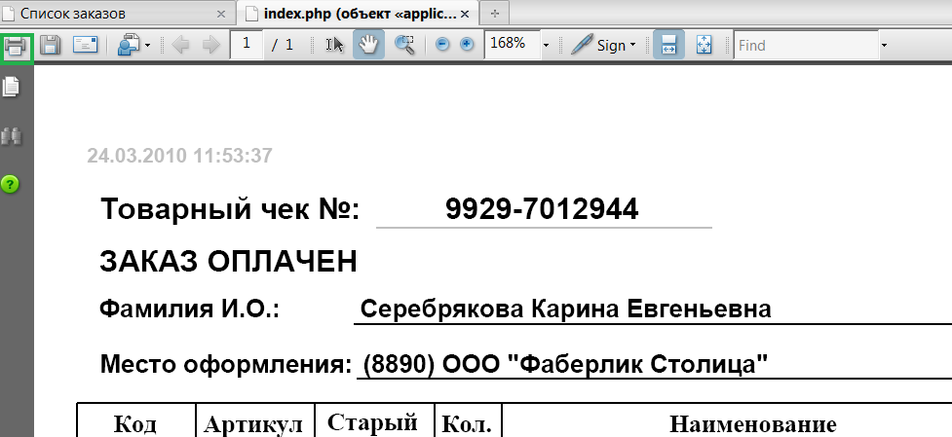
Для того, чтобы печатать документы с сайта, принтер должен быть обязательно подключен к Вашему компьютеру. Принтер обязательно должен быть настроен для печати документов.
После печати Вы можете закрыть вкладку с документом, нажав Закрыть вкладку. Таким же образом закрываются все отдельно открытые вкладки.
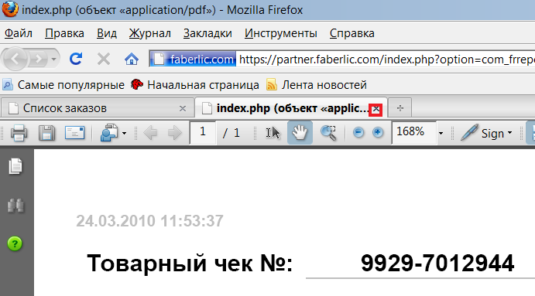
Просмотр содержимого заказа
Для того, чтобы увидеть содержимое заказа, нажмите на в Списке заказов.
После этого в новой вкладке откроется содержимое заказа.

В верхней части страницы содержится подробная информация
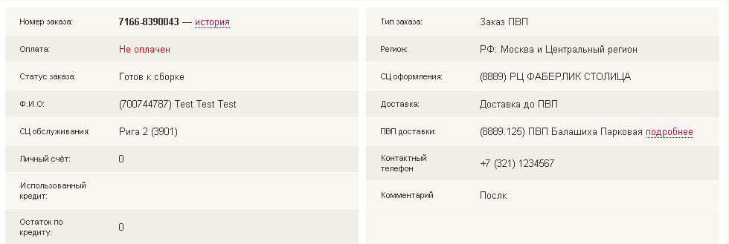
Нажав на ссылку История

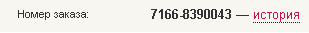
Вы можете просмотреть все изменения, происходившие с данным заказом.
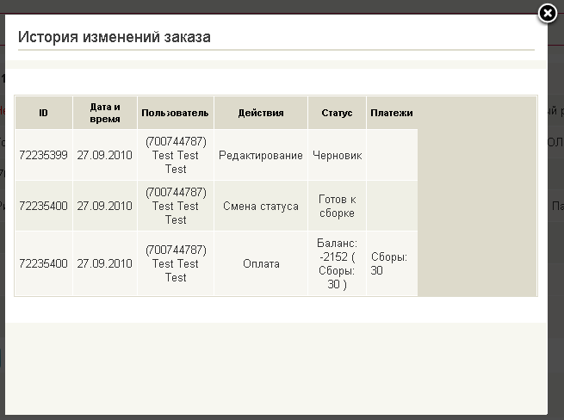
- показывает текущее состояние Вашего Личного счета.

Нажатие ссылки МЛМ Данные
позволяет просмотреть Ваши текущие данные по Маркетинг – плану.
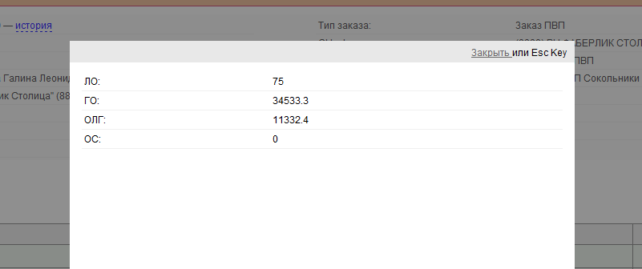

Строка Остаток по кредиту - если Вы имеете кредитный договор с Компанией, то в данной строке показывается доступный остаток по выделенному Вам кредитному лимиту.

Подробную информацию о ПВП доставки заказа, Вы можете получить, нажав
На «Подробнее»
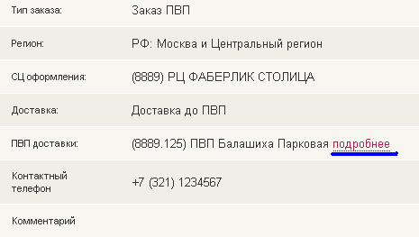
Откроется окошко с информацией о ПВП.

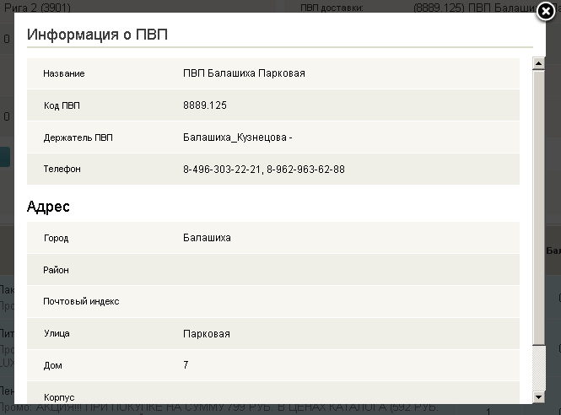
Если Ваш заказ находится в статусе Черновик , то Вы можете продолжить работу с ним, нажав кнопку 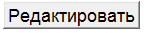. Также, Вы можете удалить заказ в этом статусе, нажав кнопку . Для заказов в любом другом статусе доступно только действие 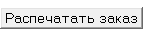.
Содержимое заказа
Заказ представлен в виде двух таблиц.
В верхней таблице находится список всех товаров, включенных в данный заказ. 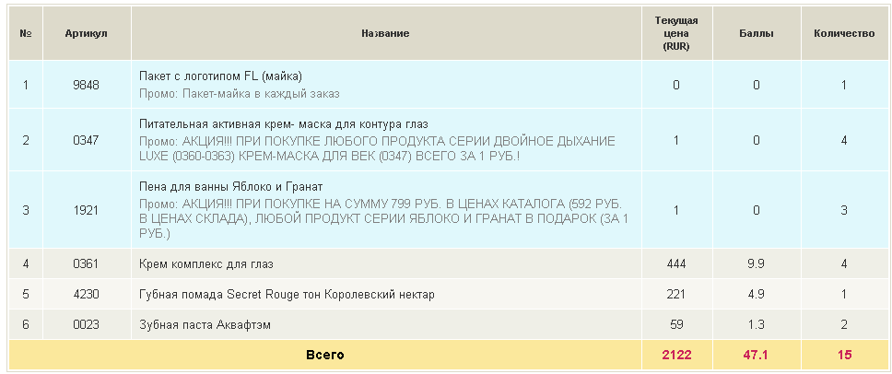
Обратите внимание - товары, вошедшие в заказ по промоакции, выделены заливкой. Также для таких товаров в строке присутствует название промоакции, согласно которой товар был включен в заказ.
В нижней таблице находится информации о всех финансовых аспектах заказа – списании объемной скидки, оплате заказа.
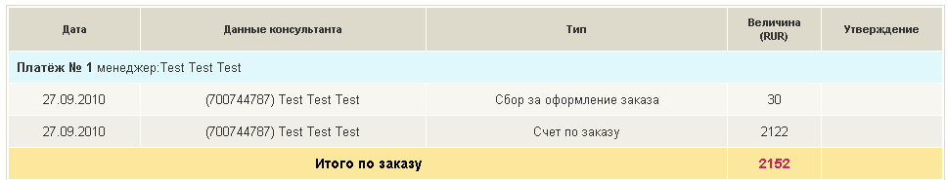
*строка Счет по заказу - это общая сумма заказа после отработки промоакций и сборов.

Оформление заказов

Заказ консультанта
– для оформления заказа консультанта нажмите на ссылку Новый заказ консультанта.
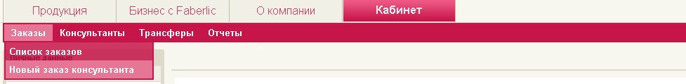

Выбор реквизитов заказа
Откроется окно выбора параметров Доставки. В настоящее время Вы можете сделать доставку до АП Вашего региона, доставку сервисом ЕМС и адресную доставку*
*возможность доставки зависит от Вашего региона

Доставка до АП
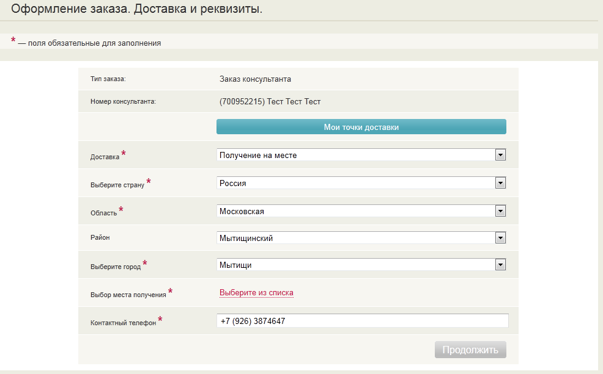
Выберите страну, область и город (для сокращения списка городов, возможно, выбрать район области), в которых Вы находитесь. После этого выберите АП, до которого будет доставлен Ваш заказ, для этого перейдите по ссылке «Выберите из списка» в строке «Выбор места получения».
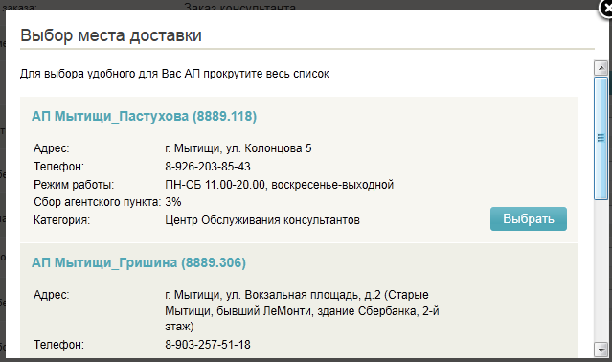
После того, как Вы внесли все необходимые реквизиты в карточку заказа, нажмите кнопку
для перехода к странице с выбором товаров.

Доставка ЕМС и Адресная доставка

В поле Доставка выберите «Адресная доставка»
Выберите страну, область и город (для сокращения списка городов, возможно, выбрать район области), до которого необходимо осуществить доставку.
После выбора города, в зависимости от вашего региона, в поле «Перевозка» можно будет выбрать доступный тип доставки (EMS или Адресная доставки)
Заполните остальные поля и нажмите для перехода к странице с выбором товаров.
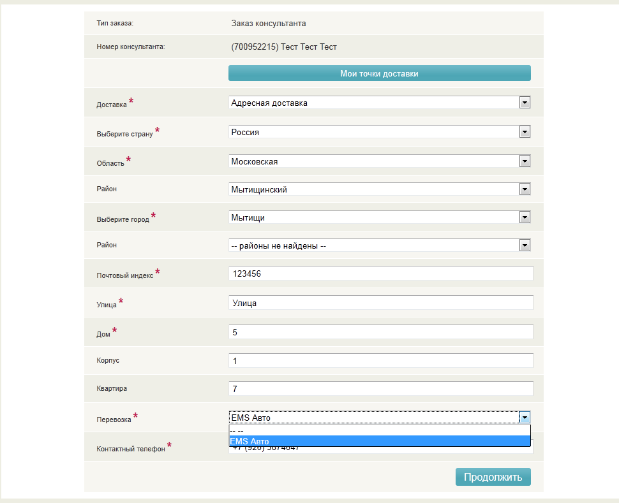
Внимание!
Стоимость доставки зависит от веса заказа и тарифного плана ЕМС.
Вы можете увидеть ее после оформления заказа в строке «Стоимость доставки»

Выбор товаров

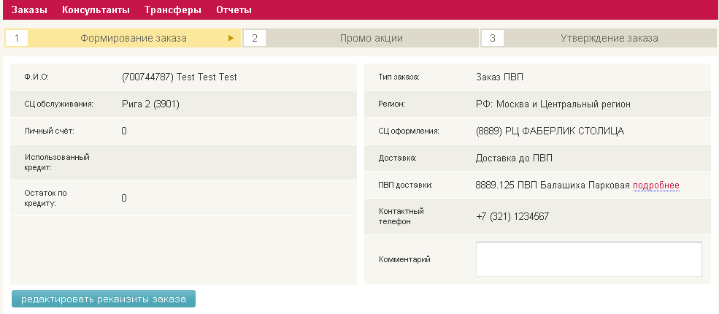
В верхней части страницы находятся все введенные Вами реквизиты заказа. Если Вы увидели ошибку в веденных ранее реквизитах, нажмите кнопку для возврата к началу оформления заказа и изменения реквизитов.
Также Вы можете внести в заказ Комментарий – любой текст – памятку для себя или для операторов.

Для добавления товаров в заказ используйте
Поиск товаров возможен двумя способами:
По наименованию товара – осуществляется, если не установлена галочка Быстрый набор по артикулу. Для поиска товара по наименованию введите часть наименования товара в строку. Система предложит к выбору все товары, в наименовании которых присутствует это слово. В начале каждой строки присутствует артикул товара.
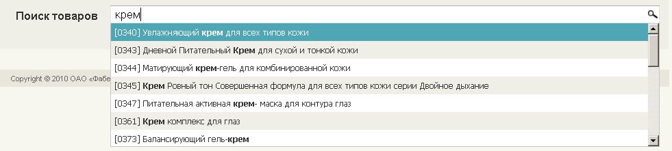
или
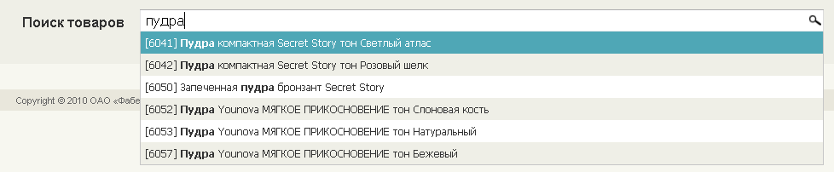
или
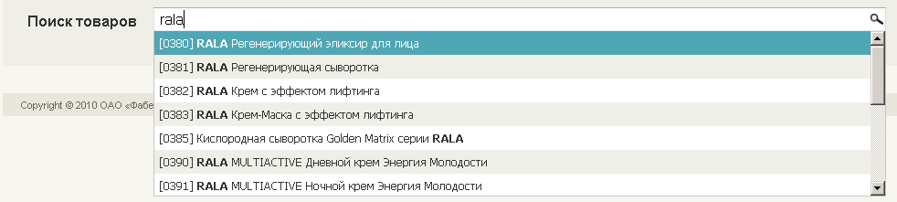
В поиске выводятся только те товары, которые в настоящий момент есть в наличии на складе.
Щелкните на нужный товар мышкой или нажмите клавишу «ENTER», если синей заливкой отмечена нужная строка.
Вы перейдете к окну ввода количества
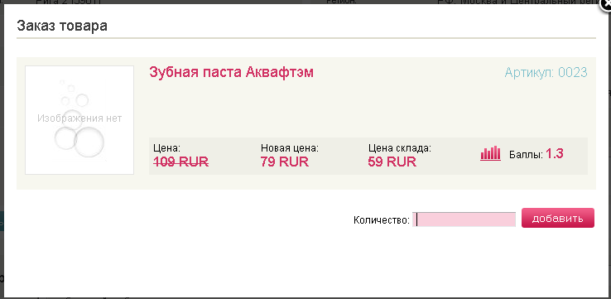
Введите в ячейку нужное количество и нажмите кнопку или клавишу «ENTER (Ввод)» на клавиатуре.

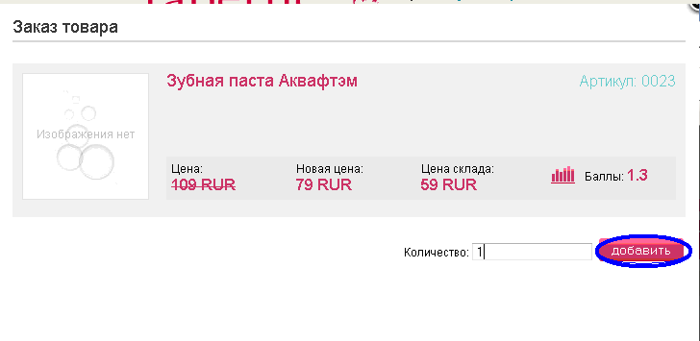

Если Вы не хотите добавлять в заказ данный товар, нажмите или клавишу Esc на клавиатуре.
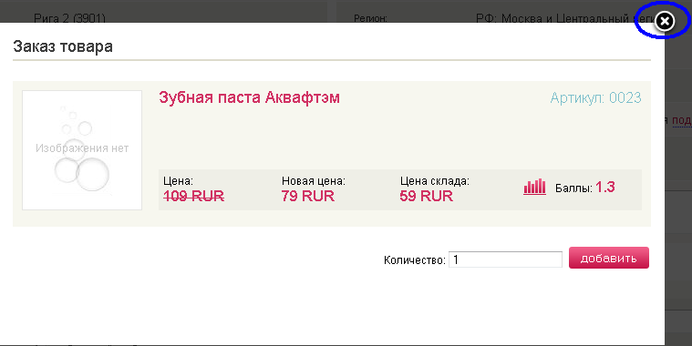

Последовательно добавляйте нужные позиции в заказ
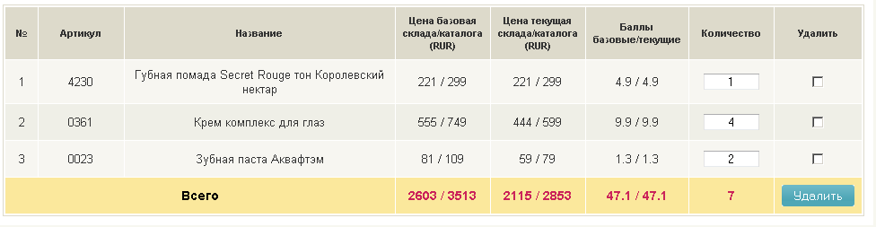
В случае, если Вам необходимо изменить количества товара в уже существующей строке, Вы можете отредактировать его, изменив цифру в столбце Количество. Для этого, удерживая левую кнопку мышки, выделите цифру в нужной строке:
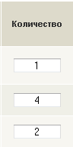
и наберите цифрами нужное количество.
Если Вам необходимо удалить строку, то установите галочку на этой строке в столбце Удалить и нажмите кнопку .
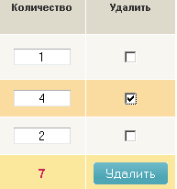

Быстрый выбор товара
Если у Вас есть список всех необходимых товаров с указанием артикула и количества, Вы можете максимально быстро вводить эти товары. Для этого установите галочку Быстрый выбор по артикулу.
и щелкните мышкой по строке Поиск товаров. После этого порядок ввода следующий - артикул, клавиша «ENTER», количество, клавиша «ENTER». При быстром вводе будьте внимательны при вводе артикулов.
Вы можете в любой момент переключаться между режимом поиска по наименованию и быстрого поиска по артикулу, снимая и устанавливая галочку Быстрый выбор по артикулу.
Будьте внимательны – если Вы добавляете в заказ товар, который Вы уже добавляли раньше, то когда Вы откроете окошко для ввода количества, в нем уже будет проставлена цифра. Если Вы хотите добавить в заказ больше этого товара, то надо изменить это количество.
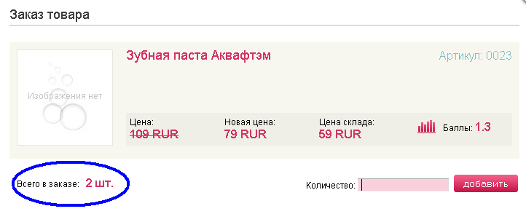
После выбора всех нужных товаров нажмите кнопку .

Вы перейдете на экран выбора промоакций и подарков.
*в некоторых случаях при попытке перехода к промо Вы можете увидеть сообщение: Превышена максимальная сумма заказа или Минимальная сумма заказа __ . Необходимо отредактировать заказ на соответствие минимуму или максимуму суммы.

Выбор промо
В верхней части экрана находится все сработавшие в заказе промоакции.
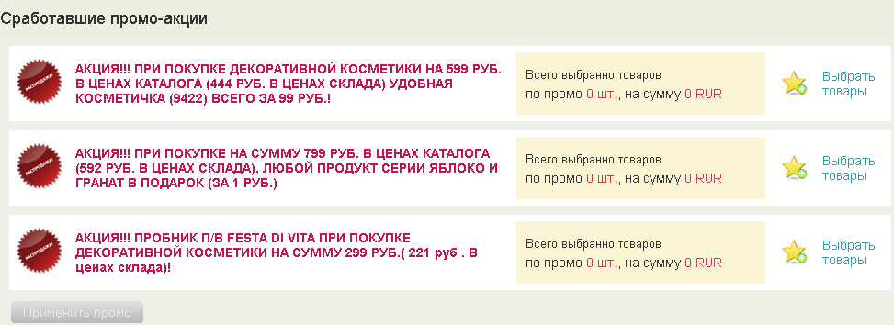
В нижней части экрана находится список товаров в заказе - всех выбранных ранее и включенных в заказ автоматически согласно условиям промо.
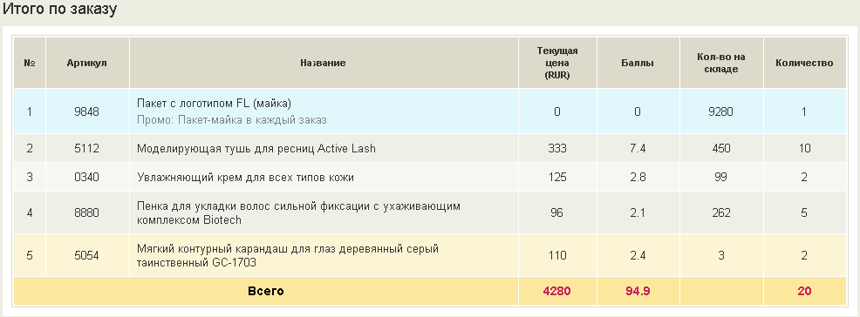
Строки с включенными по промо позициями выделены цветом. Также в строке содержится название промо, по которому товар добавлен в заказ.

Если Вы хотите выбрать товар по промоакции либо изменить автоматически предложенный выбор по промо, либо отказаться от какой–либо промоакции (в случае, если это допустимо по условиям промо), щелкните мышкой по акции.
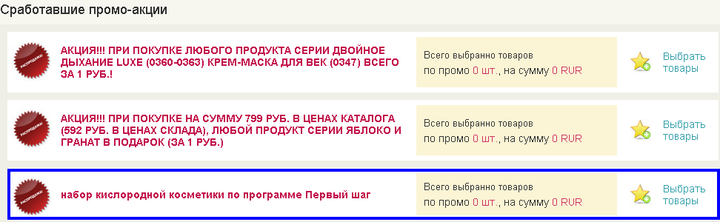
Откроется окошко работы с товарами по данной промоакции.
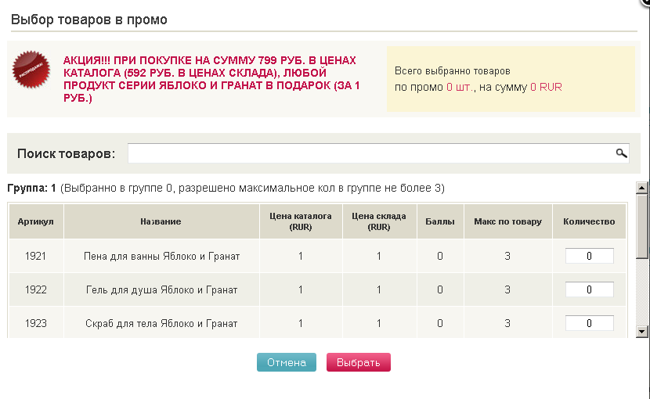

Обратите внимание – в промо указано максимально возможное к выбору количество по каждой группе.
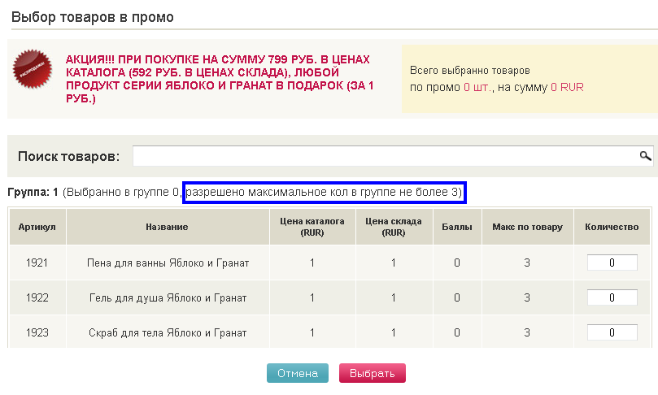

Если, работая с промо-акцией, Вы превысили данное ограничение, то строка с таким превышением будет выделена красной заливкой. В этом случае необходимо изменить количество на доступное по промо:
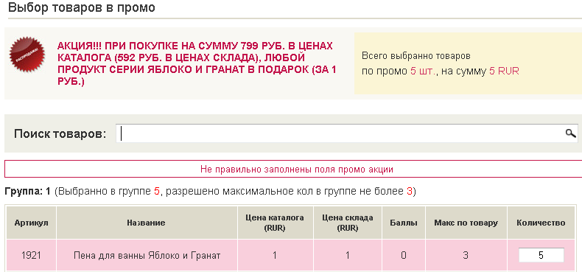

Также строка может быть выделена красной заливкой, если при выборе Вы превысили имеющееся на складе количество. В этом случае необходимо изменить количество на меньшее.
Если в промо предлагается к выбору большой список товаров, который не помещается в окошке, воспользуйтесь полоской прокрутки либо поиском в промо. Для поиска в промо введите артикул товара в строку Поиск и нажмите «ENTER(Ввод)»
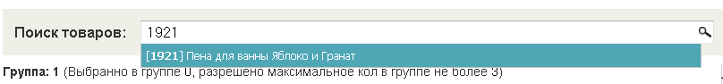
Курсор переместится на ячейку Количество в строке с нужным товаром. Если в поиске товар не находится - значит данный товар не участвует в промо или его нет в наличии на складе.
Последовательно выбирайте товары в промо. После выбора всех товаров по всем промо, нажмите , чтобы посмотреть на итоговые состав и стоимость заказа.
Внимание! После любых изменений, внесенных в промоакции, обязательно нажмите кнопку , для того, чтобы увидеть окончательный список товаров в заказе с учетом изменившихся промо на этой же странице внизу. Если Вы не нажмете эту кнопку, то окончательную стоимость заказа с учетом всех изменений Вы увидите только на следующей странице. Нажатие данной кнопки пересчитывает таблицу внизу и показывает стоимость заказа.
После окончания работы с промо нажмите кнопку , чтобы перейти к утверждению заказа, либо кнопку , для того, чтобы вернуться к редактированию списка товаров в заказе.
*при возврате к редактированию списка товаров некоторые произведенные Вами изменения в промо могут быть потеряны, так как редактирование списка товаров может привести к иной отработке промо-акций.
Вы также можете просмотреть список всех промоакций, которые сейчас действуют, но не сработали в данном заказе, нажав на ссылку «Несработавшие промо»
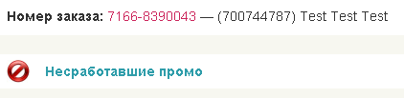
Откроется список всех промо-акций с указанием причины несрабатывания.
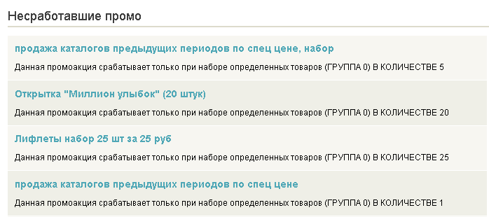
Для того, чтобы закрыть данное окно, нажмите Закрыть либо клавишу «ESC» на клавиатуре.

Списание ОС
Списание ОС в системе производится автоматически.
При оформлении заказа у Вас будет автоматически списана ОС в размере 65% от стоимости заказа (это максимально возможное значение, в случае, если текущий остаток ОС менее этой суммы – будет списан именно этот остаток).

Утверждение заказа
На данной странице производится окончательное просмотр заказа, списание ОС консультанта, а также утверждение заказа.
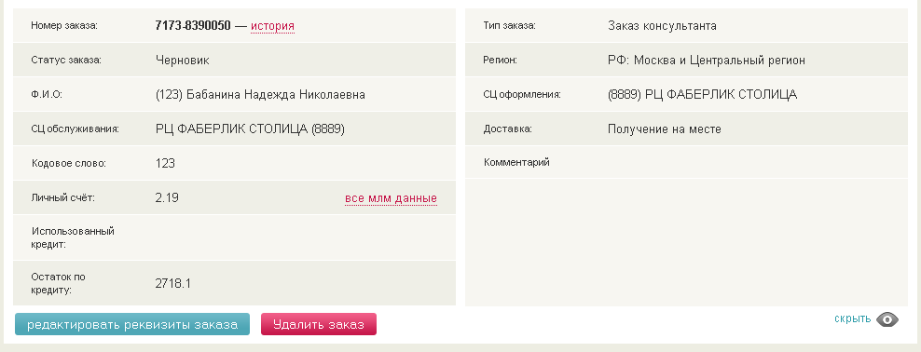
Нажатие кнопки вернет Вас к работе с промо. Нажатие кнопки переведет заказ в статус Утвержден.
Утвержденный заказ можно разутвердить и отредактировать, пока он находится в статусе «Готов к сборке».

Оформление заказа с помощью каталога

Авторизуйтесь на сайте https://partner.faberlic.com/
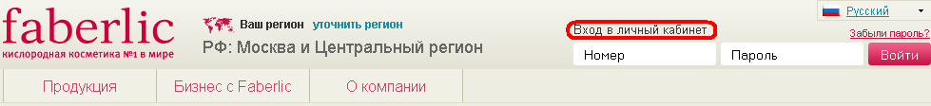
Выберите закладку «Продукция»
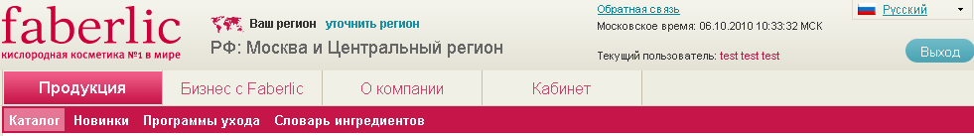

Нажмите «Новый заказ»
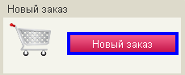

Заполните реквизиты заказа и нажмите кнопку
После этого Вы перейдете на выбор продукции

Продукция разбита на группы, выбирайте нужную.

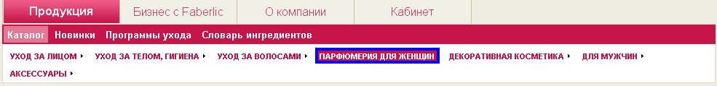

Слева будет меню, с возможностью выбирать Тип продукта и Серию продукции
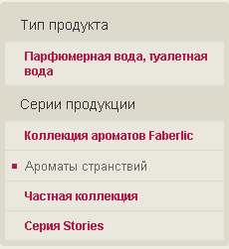
Добавление товара в заказ производится с помощью соответствующей кнопки
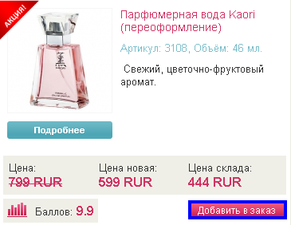

В окне выберите количество товара и нажмите

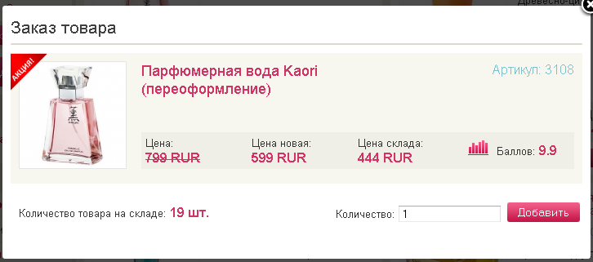

Если на этом добавление товаров закончено нажмите «Оформить заказ», или продолжите выбор
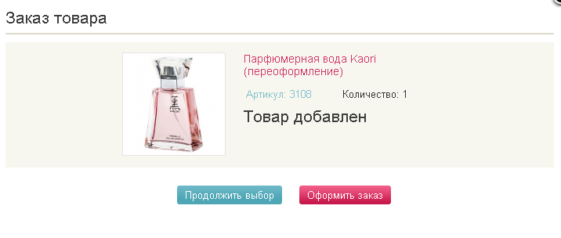
Товары, которых нет в наличии, нельзя добавить.
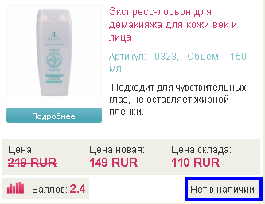
В каталоге один товар может содержать несколько артикулов, в таком случае добавить сразу его нельзя. Чтобы посмотреть весь список товаров нажмите «Подробнее»

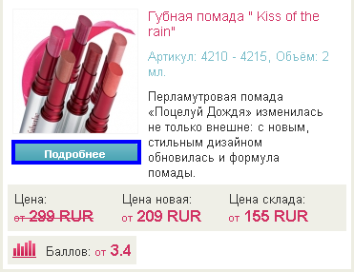
Отсюда можно добавлять
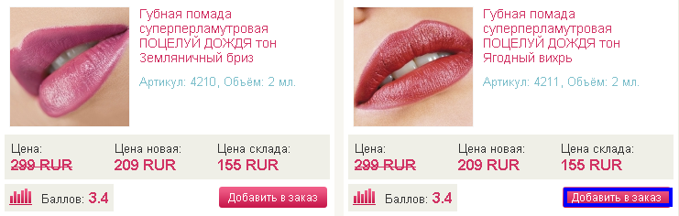
При необходимости воспользуйтесь Фильтром
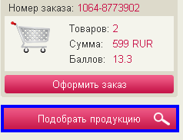
После выбора нажмите «Подобрать»
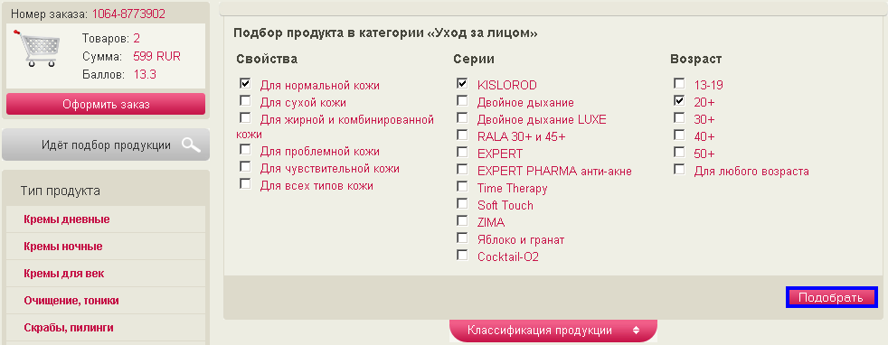
При необходимости меняйте настройки

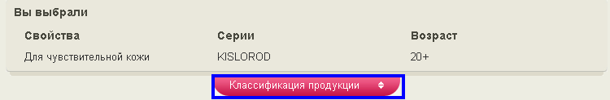
Меню слева показывает информацию о заказе, там же можно в любой момент перейти к оформлению

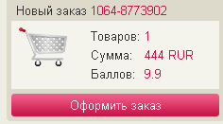

Оформление заказа не отличается от обычного
1. Просматриваете список выбранных товаров, если что-то забыли можно опять перейти в закладку «Продукция», либо нажимаете «Далее»
2. Выбор промо-акций
3. Утверждение

Разутвержение и удаление заказа
Если заказ находится в статусе «Готов к сборке», его можно разутвердить.
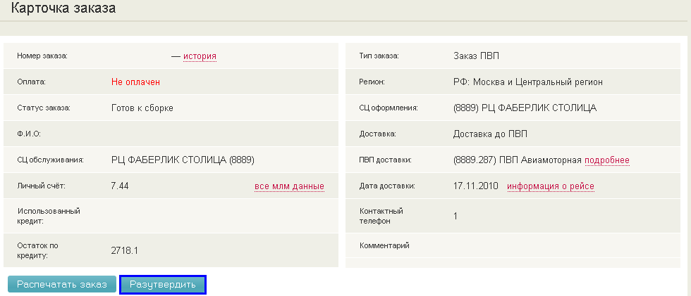

При разутверждении заказа, он переходит в статус «Черновик».
В этом статусе его можно исправить, нажав . В таком случае Вы перейдете на стадию выбора товара.
Черновик также можно удалить, нажав соответствующую кнопку .
Внимание! После удаления заказа Вы не сможете его восстановить.

Самостоятельная оплата заказа

К самостоятельной оплате доступны только заказы, по которым склад подтвердил точное наличие всех товаров в заказе, а также подтвердил сборку заказа. К таковым относятся заказы только от статуса «Доставляется» и выше – т.е. заказы, доставляющиеся со склада на ПВП (статус «Доставляется»); заказы, находящиеся на ПВП (статус «Доставлен»), заказы, выданные в кредит на ПВП и на СЦ (статус «Выдан»).

Для того, чтобы увидеть, можете ли Вы самостоятельно оплатить свой заказ, необходимо войти в Список заказов и посмотреть, какой статус в настоящий момент присвоен Вашему заказу.
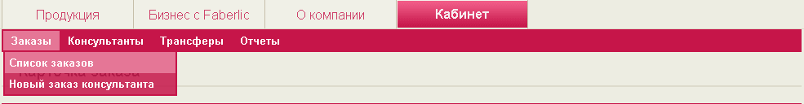

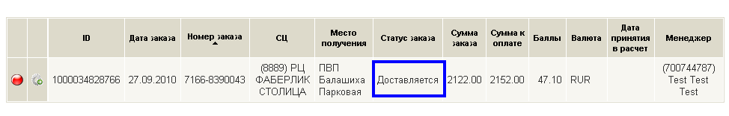

После того, как Вы увидели, что текущий статус заказа позволяет его оплатить , нажмите на кнопку 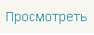 в списке рядом с заказом.
Вы попадете в карточку заказа. Если заказ доступен к самостоятельной оплате , то в карточке внизу, под списком товаров будет присутствовать кнопка .
Нажмите на нее. Вы попадете на страницу оплаты заказа.
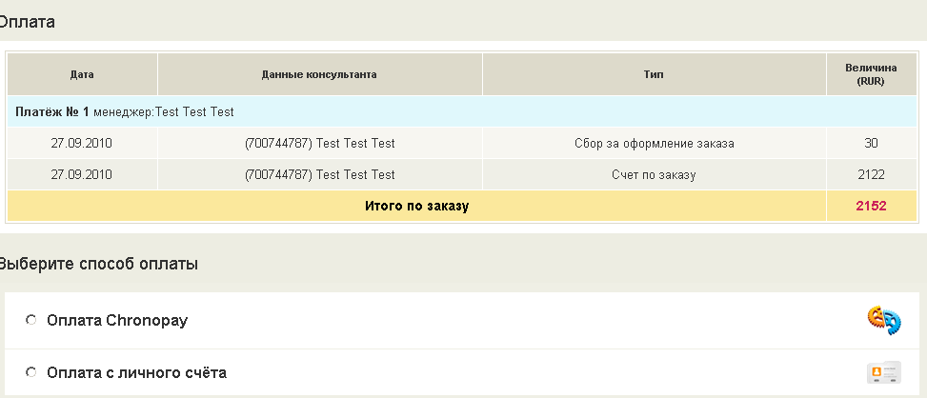

Далее, выберите, каким именно образом Вы будете оплачивать заказ.
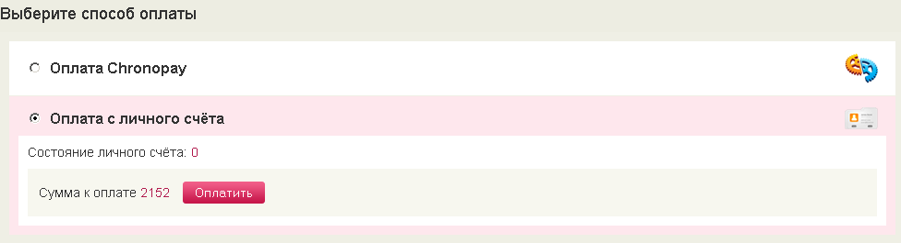
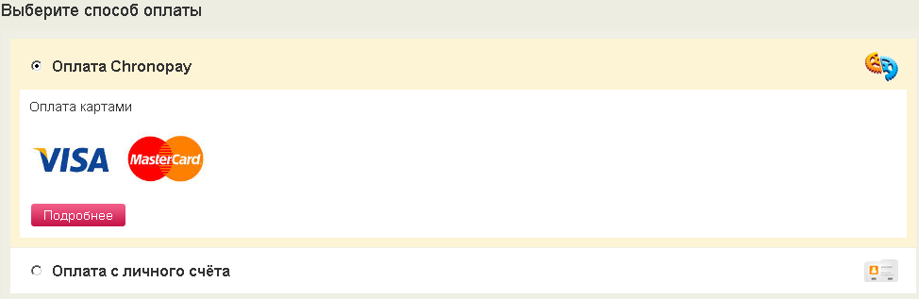
Обращаем Ваше внимание на то, что с личного счета Вы может произвести даже частичную оплату заказа, если на личном счете недостаточно средств, для полной оплаты заказа. При этом учитывайте, что баллы по заказу Вы получите только после полной оплаты заказа, частичная оплата не приводит к получению баллов. При оплате же банковской картой возможно только полная оплата всей задолженности по заказу.

Оплата с личного счета
Если Вы решили оплатить заказ с личного счета, то нажмите
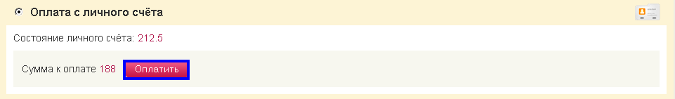
Откроется окошко следующего вида.
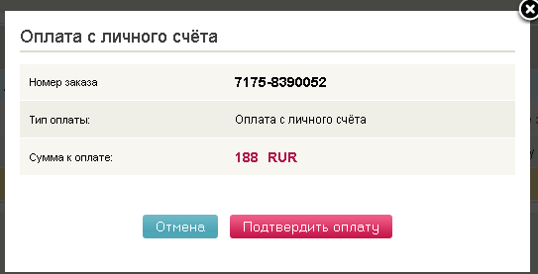
В этом окошке нажмите кнопку .
В заказе появится строка с проведенным платежом.
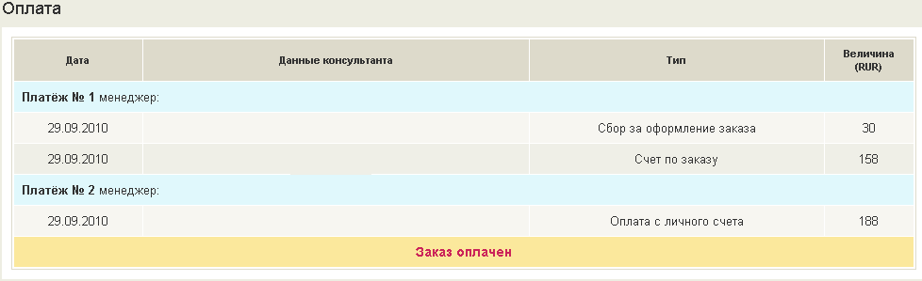

Внизу появится широкая полоса.
Это означает, что Ваш заказ оплачен, задолженность погашена, баллы получены.

Оплата банковской картой

Перед оплатой банковской картой обязательно уточните в Вашем банке - можете ли Вы производить платежи в Интернете с помощью Вашей карты. Не все банки и не для всех своих карт разрешают такие платежи. Возможно, Вам потребуется дополнительно получить в банке дополнительный PIN код для проведения платежей в Интернете. Надежная зашита Вашей личной информации гарантирована системой Chronopay – ведущим европейским оператором по приему Интернет - платежей.
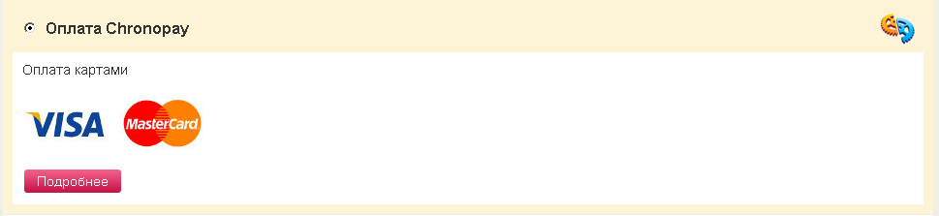
Нажмите кнопку .
Откроется окошко с информацией
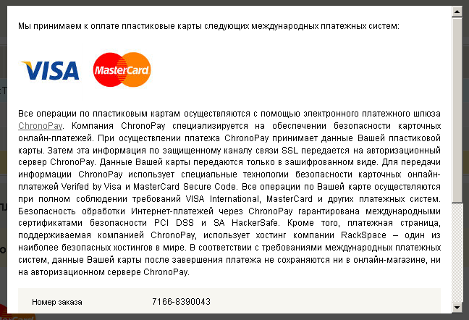
Обратите внимание, что внизу данного окошка указана комиссия, которая будет снята банком за проведение данной операции. Внимательно прочитайте данный текст. Если Вы согласны с взимаемой комиссией, то нажмите на кнопку .
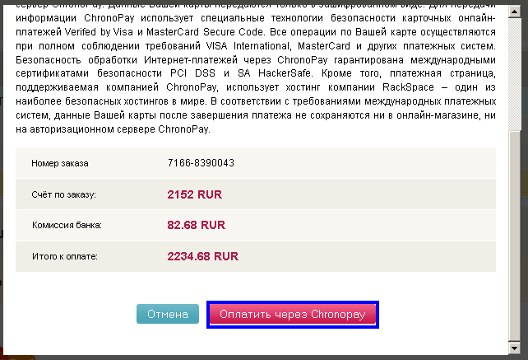
Вы будете переадресованы на защищенную страницу платежной системы:
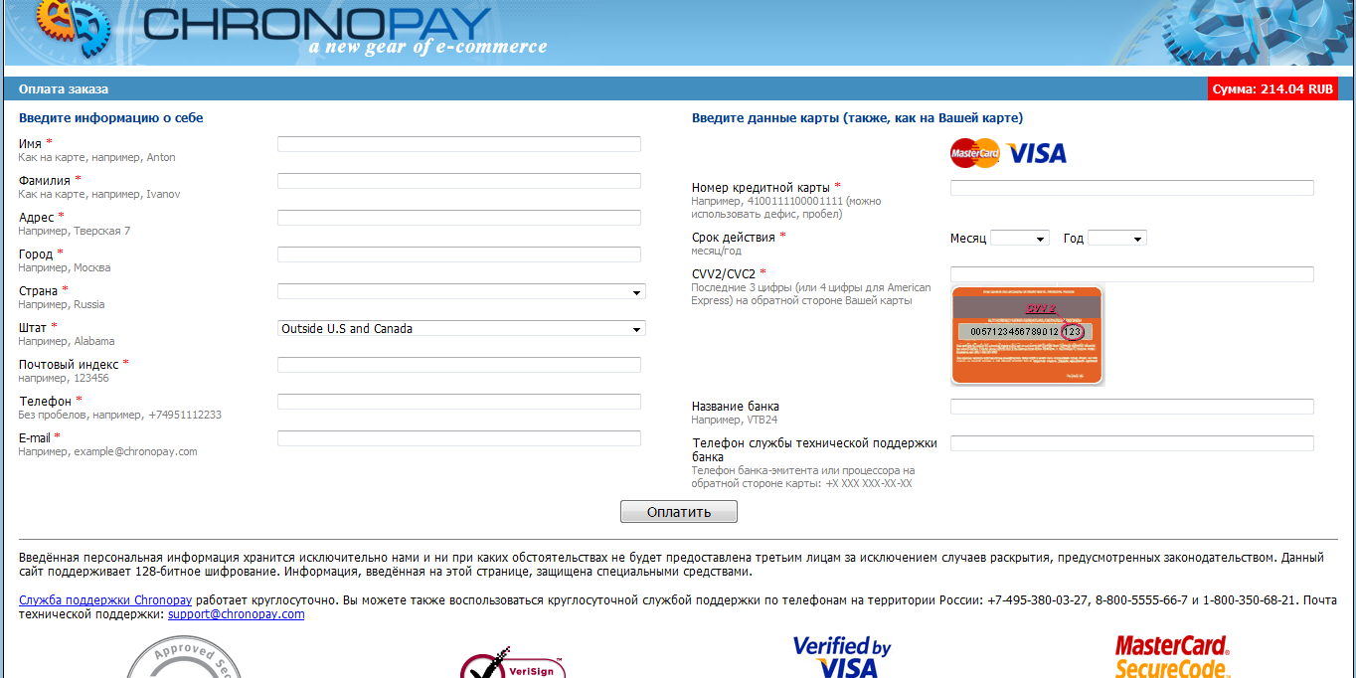
Заполните все обязательные поля на данной странице и нажмите .
Далее Вы получите от системы сообщение о прохождении Вашего платежа. Если Вы вдруг получили сообщение о том, что платеж не прошел – Вам необходимо обратиться в свой банк – эмитент карты.
Если Вы получили сообщение о том, что платеж прошел успешно, то вернитесь снова в Интернет-магазин. Вам необходимо подождать 60 секунд – в это время происходит обмен данными с базой Партнер. После этого Вы вернетесь на страницу оплат своего заказа. Если платеж прошел нормально - в заказе внизу появится широкая зеленая полоса.

Консультанты

Регистрация консультанта
На данной странице Вы можете самостоятельно зарегистрировать консультанта. Ячейки, обязательные для заполнения отмечены *. Если для заполнения обязательна одна из ячеек в блоке - все эти ячейки помечены **.
Блок Основное
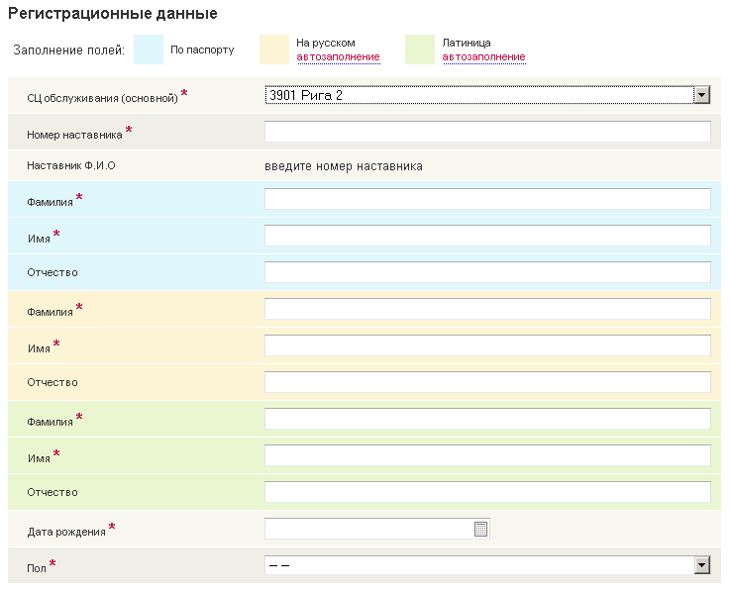
Вы можете регистрировать консультантов только на тот склад, от которого обслуживаетесь Вы, поэтому склад устанавливается автоматически.
После ввода номера наставника нажмите «ENTER» и немного подождите, пока загрузится Ф.И.О. наставника – для того , чтобы проверить, что номер наставника введен верно.
После заполнения полей «Фамилия», «Имя», «Отчество» необходимо нажимать кнопку «Автозаполнение»
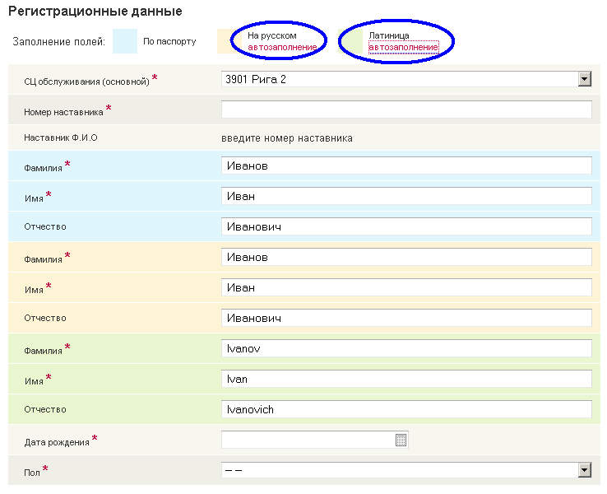

Если Вы вводите дату рождения вручную, обратите внимание на формат даты, дата должна быть обязательно введена в формате ДД.ММ.ГГГГ. Рекомендуем Вам для ввода даты использовать встроенный календарь.
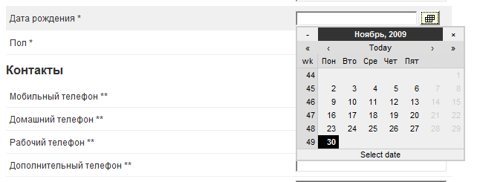
Для быстрой промотки календаря по годам, нажмите на отмеченное, на нижеследующей картинке место и удерживайте на этом месте левую кнопку мышки нажатой в течение 2 секунд.
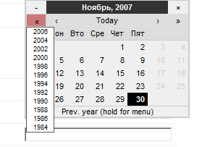
Блок Контакты
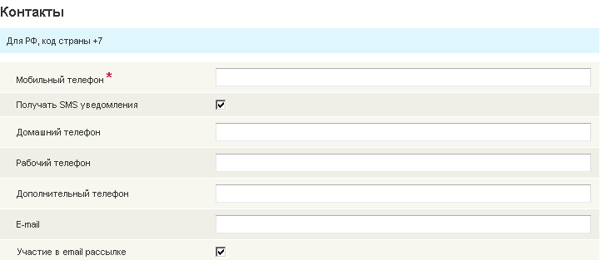
В группе полей «Телефоны» обязательно должен быть заполнен мобильный телефон. Поле «E-mail» не является обязательным для заполнения, но очень желательно вносить данный параметр.
Блок Паспортные данные.
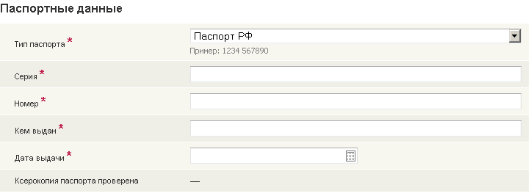
Первоначально необходимо выбрать по паспорту, какой страны регистрируется консультант. После этого под наименование паспорта появится подсказка – сколько цифр и букв должно быть в серии и номере паспорта (серия и номер в подсказке разделены пробелом).
Если в подсказке указаны латинские буквы – то все символы в серию также должны быть обязательно внесены на английской раскладке клавиатуры. Например, при попытке ввести русскими буквами серию СА – Вы получите сообщение об ошибке.
Для ввода даты выдачи паспорта также рекомендуем Вам использовать встроенный календарь.
*Напоминаем Вам, что согласно правилам Компании регистрация консультантов производится только по внутреннему паспорту гражданина страны, Вы не можете зарегистрировать консультанта по заграничному паспорту либо любому другому документу.
Блок Адрес
В Адреса вносится информация о месте регистрации (прописки)
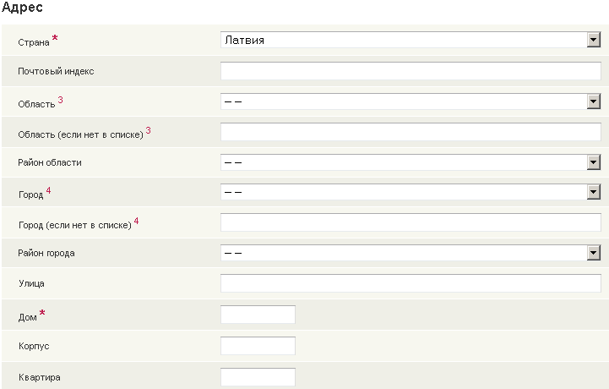
Если Вы не нашли названия региона или города в выпадающих списках, Вы можете внести их вручную в ячейки 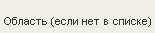 и 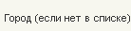
Для быстрого ввода данных при регистрации можно воспользоваться нажатием клавиши «ENTER» после ввода всех данных в строку.

Блок Другое
В данном блоке вносится кодовое слово консультанта, которое он может использовать при звонке в офис Компании для подтверждения личности.
Кодовое слово является обязательным для заполнения. Рекомендуйте консультантам использовать кодовые слова, которые легко запомнить, например «Девичья фамилия матери».
После занесения всех данных нажмите кнопку . Если вдруг Вы получили сообщение «Консультант уже существует» - значит, консультант с таким номером паспорта был уже зарегистрирован в Компании ранее. В этом случае необходимо обратиться к оператору склада для более детальной проверки данных этого консультанта.
В случае, если все данные введены, верно, Вы попадете на страницу просмотра данных консультанта. Внимательно просмотрите все данные консультанта, если вдруг Вы нашли ошибку – нажмите кнопку для возврата к редактированию. Если все в порядке - то нажмите кнопку . Регистрация будет передана в базу данных Компании.

Список консультантов
В списке консультантов Вы видите всех зарегистрированных Вами на сайте консультантов
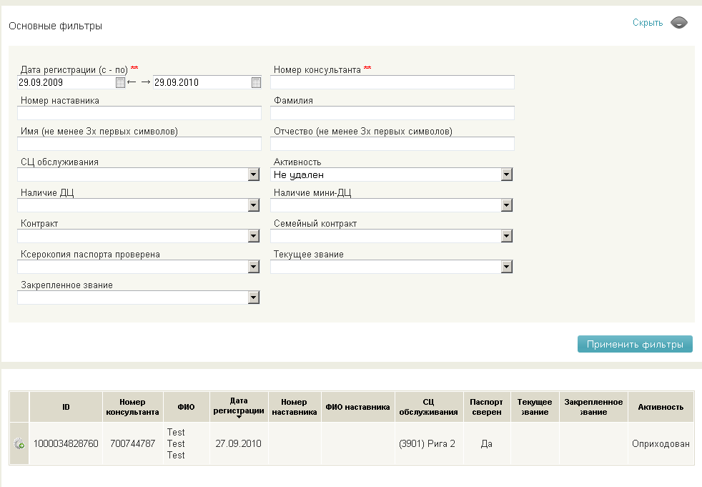
С помощью фильтров Вы легко можете найти любого консультанта в данном списке.
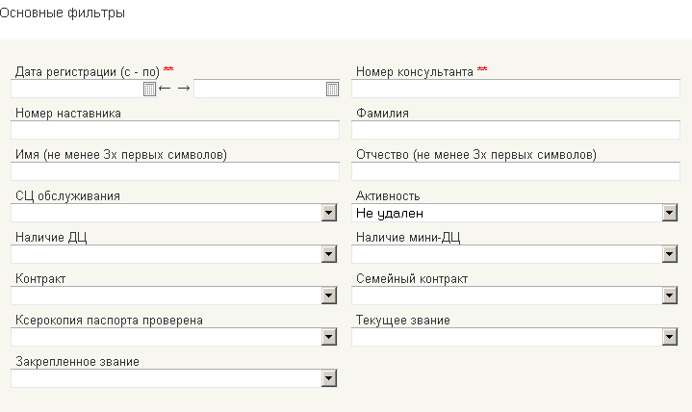
Нажав на в списке, Вы можете распечатать регистрационную карточку консультанта.

редактирование личных данных
В Партнере есть возможность редактирования личных данных.
Для этого нужно нажать кнопку в блоке Личные данные, либо зайти в карточку, через Список консультантов.
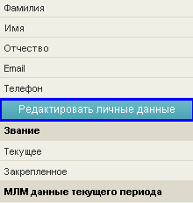
Нужный пункт меню выбирается в блоке слева
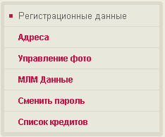

Редактировать можно следующие поля: ФИО на русском и на латинице, контакты, кодовое слово и адрес.

Поля ФИО по паспорту закрыты для изменений.
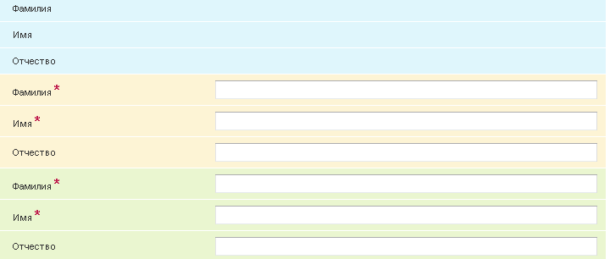

После внесения изменений, не забывайте нажимать кнопку 
Поля отмеченные - обязательны для заполнения

В меню Управление фото можно загрузить свою фотографию.
Выберите нужный файл с помощью кнопки «Обзор» и нажимайте

Вы можете поменять пароль, войдя в соответствующий пункт меню.
Новый пароль можно ввести самостоятельно, либо нажать ,
в таком случае Партнер предложит свой 6-изначный пароль, полученный случайным образом.

